Cine Club Universitario

La Linterna Mágica

Centro de Estudios Regionales

Circulo de la Prensa - Mendoza 240

Martes 06 de Julio 2021

20.30 hs.

Ciclo: Cine con rostro de Mujer

Ficha Técnica

Título Original: “Thelma & Louise”

Director : Ridley Scott

Producción: MGM

País: USA

Año: 1991

Género: Drama

Duración: 93 min.

Idioma: Ingles

Sinopsis
Thelma Dickinson, un ama de casa de vida vacía y anodina, está casada con un cretino detestable que la trata como a una niña. Por su parte, Louise Sawyer trabaja como camarera en una cafetería y sueña con que su novio Jimmy, que es músico, se case con ella. Un fin de semana deciden hacer un viaje juntas en el coche de Louise para alejarse de la mortal rutina de sus vidas y de todas sus frustraciones. Sin embargo, su escapada, que prometía ser divertida y, sobre todo, liberadora, acaba siendo una experiencia llena de episodios dramáticos.

Critica:

Los grandes trabajos de este director surgido del campo publicitario se caracterizan por ser perfectos híbridos. “Thelma & Louise” es algo más que una road movie, es algo mucho más complejo que dos mujeres que hacen un viaje en coche. La cinta arranca como una buddie movie cualquiera salpicada con ciertos toques de comedia. Tenemos a dos amigas que deciden irse de pesca durante un fin de semana. Paran en un bar de carretera a cenar y tomar algo. Cuando mejor se lo están pasando viene el primer gran giro dramático: Harlan Puckett, uno de los habituales del bar, intenta violar a Thelma en el aparcamiento. A partir de aquí se abre el género policiaco, porque entra en escena el detective Hal Slocumb que quiere averiguar la verdad de los hechos. Es aquí cuando la bola de nieve poco a poco se irá haciendo más grande gracias a la intervención de personajes como J.D. y convierten a la pareja femenina protagonista en dos auténticas forajidas del Lejano Oeste, sin olvidar en ningún momento que estamos ante algo como la vida misma, llena de momentos cómicos y dramáticos. Poco a poco las claves del western se irán adueñando del trabajo de la guionista de Kentucky, hasta el punto que podemos afirmar que el marco referencial del desenlace es «Dos hombres y un destino» (George Roy Hill, 1969).

El trabajo de Khourie hurga eficazmente en los clics machistas que todos tenemos porque, suerte o desgracia, todos nos vemos sometidos al mismo proceso de socialización primaria y secundaria. Con gallardía los pone sobre la mesa para que sean objeto de reflexión y discusión, sirva de ejemplo el momento en que Louise se deja llevar por ellos cuando tras la secuencia de la violación para en otro bar y le viene a decir que se lo estaba buscando. Tampoco duda en describirnos personajes varoniles certeramente estereotipados, para ir un paso más allá en la comedia y la crítica social, ridiculizándolos sin el menor pudor.

La grandeza de este viaje emocional

Los títulos de crédito de apertura, al igual que hiciera con “Alien”, son una declaración de intenciones de lo que veremos a continuación. El responsable es Anthony Goldschmidt, diseñador de títulos de crédito de películas como “El jovencito Frankenstein”, “Black rain”, “La rosa” o “Jóvenes ocultos”. Es un trabajo conciso, efectivo, tan simple como alegórico. Nos muestra la localización donde tendrán lugar el desenlace del filme. Es una panorámica horizontal descriptiva del lugar, en el sentido habitual de lectura. De fondo podemos escuchar «Thunderbird», tema original creado por Hans Zimmer con fuertes aromas del lejano oeste, por el uso de la armónica y el banjo. La fotografía vira poco a poco del blanco y negro a un poderoso colorido cuando está centrado el paisaje. Una vez alcanzados este punto, comienza una sutil panorámica vertical que abre al cielo y centra completamente la localización para acabar con un lento fundido a negro. Con ello Goldschmidt nos adelanta que estamos ante un viaje donde los personajes evolucionaran de un modo lógico, de ahí el paneo de izquierda a derecha, y que acabará mal, porque el negro es símbolo de luto, todo ello aderezado por los melancólicos acordes de Zimmer.

Scott narrativamente hace un uso ejemplar de las elipsis, rehúye de sobrescribir la acción en todo momento. Opta por hacer una gran descripción de la situación, llegando a ser sumamente brillante en la presentación de los dos personajes principales. Tan solo necesita de dos secuencias para dejarnos claro cómo son psicológicamente. Louise es una mujer metódica, ordenada, clásica, frente al torbellino de Thelma, que es insegura, no sabe qué meter en la maleta para dos días y acaba metiéndolo todo desordenadamente. Además, Scott da libertad al espectador para que rellene los huecos, requiriendo un cierto grado de actividad al pedirle que deduzca y entienda por lo que pasan los personajes. Por eso, una vez más en su carrera prefiere sugerir frente a mostrar. Por ejemplo, se intuye que Louise en el pasado fue objeto de una violación en Texas, pero nunca lo dicen abiertamente, se deduce de sus líneas de diálogo y de su comportamiento lógico. Del mismo modo, con una sola conversación y una taza de café nos queda claro que Thelma es objeto de violencia doméstica por parte de su marido Darryl Dickinson. Por ese motivo, la guionista carga tanto las tintas sobre ese personaje, ridiculizándolo todo lo que está a su alcance.

El empoderamiento

Thelma es como una niña llena de inocencia. Es un personaje que se mueve por pulsiones básicas, y es ahí donde Khourie encuentra un punto de anclaje para desatar la gran tragedia. Tragedia que adquiere tintes clásicos gracias al personaje del detective Slocumb, marcado por el mito de Casandra. Intuye la catástrofe que se cierne sobre la pareja protagonista y lucha con toda su inteligencia, recursos y paciencia contra la deriva inevitable de los acontencimientos. A medida que progresa esta particular road movie, los arcos de Thelma y Louise irán evolucionando, hasta que acaben viendo con toda claridad la vida, tal y como es. Eso lo resuelve Scott con una secuencia simple y hermosa rodada de noche en el Gran Cañón de Colorado. Encadena primeros planos de ambas fundiéndolas al maravilloso paisaje. Y lo refuerza con una línea de diálogo en el que Thelma reconoce que ha llegado al final de su viaje psicológico diciendo “I feel really awake. I don’t recall ever feeling this awake. You know? Everything looks different now. You feel like that? You feel like you got something to live for now?” [Me siento realmente despierta. Nunca he sentido esta lucidez, ¿y tú? Todo me parece realmente diferente ahora. ¿No te sientes así? ¿No sientes que tienes algo por lo que vivir ahora?].

Ahí es cuando ambos personajes desfavorecidos adquieren toda la fuerza del mundo para enfrentarse a ese grupo de hombres que van tras ellas. Hasta ese momento, han luchado con las “armas” de los hombres y solo les ha traído malas consecuencias. Es ahí donde funcionan muy bien las claves del género del Far West en el filme. Ellas son dos forajidas enfrentadas al séptimo de caballería que las persigue con toda la artillería del mundo. Y en un momento de lucidez será Thelma, que hasta el momento siempre se ha dejado llevar por la cadena de acontecimientos y la lógica de Louise, y al ver que esta sigue en la espiral de violencia y que no se da por vencida porque está recargando la pistola (se oyen los clics en off), quien encuentre la única salida llena de libertad frente a la violencia psicológica y las armas de los hombres. Es donde la acción se torna en un claro, triste e inevitable drama de donde todos tenemos algo que aprender.

Este empoderamiento viene remarcado por el formidable y sutil trabajo de la diseñadora de vestuario Elizabeth McBride. El filme arranca con una Thelma que lleva un precioso y sencillo vestido blanco, que refuerza la inocencia del personaje. Frente a ella, Louise viste de una manera clásica, con pañuelo para el pelo incluido, que remarca su fuerza e inteligencia. Poco a poco, irán perdiendo a lo largo del viaje todos sus atributos y símbolos femeninos. Esto queda patente en la secuencia en la que Louise se despoja del anillo de compromiso que le entrega Jimmy, los pendientes y el reloj a cambio del sombrero tejano del abuelo, que la mira lleno de perplejidad. Y en que Thelma toma como trofeo la gorra del camionero. Llegados a este punto de la película ambas visten literalmente como unos vaqueros. Y cuando ha abierto los ojos Thelma, se pone una camiseta negra con una calavera, dejándonos claro que a partir de este momento luchará hasta el final contra la violencia física y psicológica de los hombres. Todos estos pequeños cambios pondrán a prueba los micromachismos del espectador a la salida del visionado, de tal forma que la vigencia de este largometraje es incuestionable.

Es aquí donde nace y se ancla el mito lésbico alrededor del filme. Dos mujeres que se empoderan para defender su libertad. Esto acabará por retroalimentarse con el beso final. Esa misma escena se puede leer en clave heterosexual, y lo que se obtiene es que Louise ama más que nunca la vida y la libertad, y luchará hasta la muerte contra el abusivo y desproporcionado uso de la fuerza de los hombres. Llegados a este punto a Scott solo que queda rentabilizar el eficaz score de Zimmer con el bello paraje del Gran Cañón y fundiéndolo a un blanco que remarca la inocencia de esas dos mujeres que se han visto empujadas poco a poco por los hombres a situarse al margen de la ley.

videodromo.es

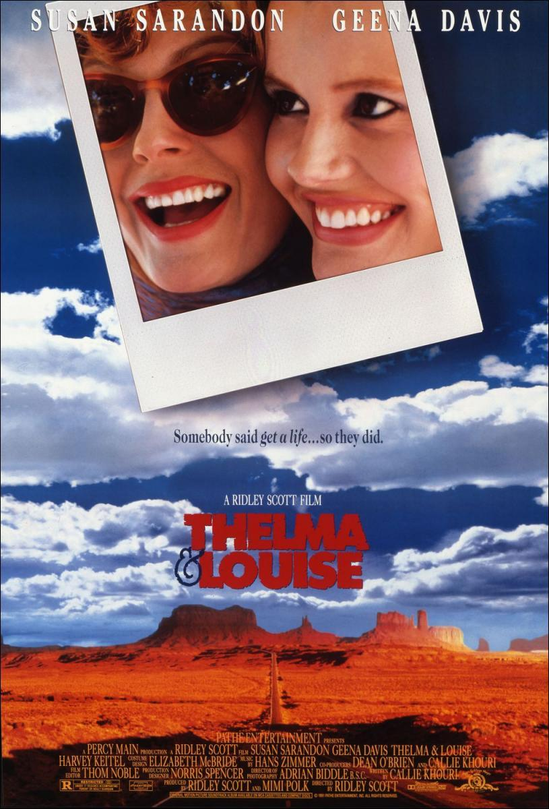

AUSPICIAN “La Linterna Mágica”:

Circulo de la Prensa

